Τι είναι τα ιστιοπλοϊκά;
Τα ιστιοπλοϊκά είναι σκάφη που κινούνται κυρίως με τη δύναμη του ανέμου, χρησιμοποιώντας πανιά (ιστία). Ο άνεμος γεμίζει τα πανιά και σπρώχνει το σκάφος μπροστά.
Βασικά μέρη ενός ιστιοπλοϊκού
- Γάστρα: το “σώμα” του σκάφους
- Κατάρτι: ο ψηλός ιστός που κρατά τα πανιά
- Ιστία (πανιά): π.χ. μαΐστρα, φλόκος
- Τιμόνι: για να στρίβει το σκάφος
- Καρίνα: βοηθά στη σταθερότητα και να μην παρασύρεται από τον άνεμο
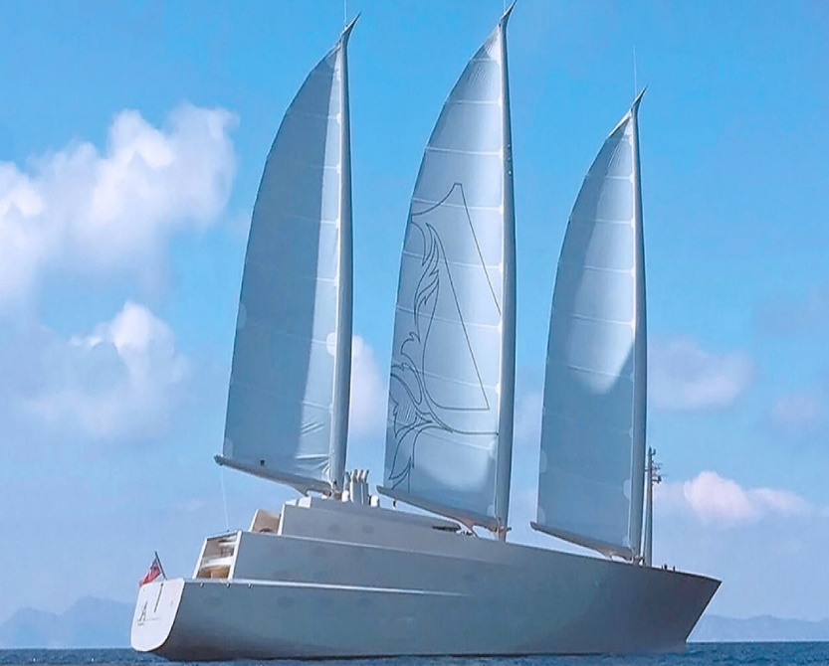
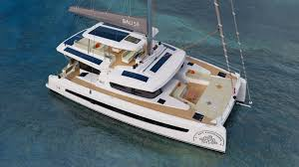
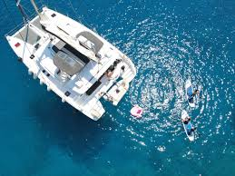

Κορυφαία και Πανάκριβα Ιστιοπλοϊκά

- Sailing Yacht A (€430+ εκατ.): Το μεγαλύτερο ιστιοφόρο στον κόσμο, με μήκος 143 μέτρα και τρία κατάρτια ύψους 100 μέτρων.
- Black Pearl (~€200 εκατ.): Ένα από τα πιο οικολογικά σούπερ γιοτ, γνωστό για τα μαύρα πανιά του και την ικανότητα να διασχίζει τον Ατλαντικό χωρίς καύσιμα.
- Maltese Falcon (~€150-200 εκατ.): Ιστορικό σκάφος με το επαναστατικό σύστημα DynaRig, το οποίο κάποτε κατείχε την κορυφή των πολυτελών ιστιοφόρων.
- Koru (~€500 εκατ.): Το νέο ιστιοφόρο του Jeff Bezos, που θεωρείται πλέον ένας από τους κυριότερους ανταγωνιστές για τον τίτλο του ακριβότερου, με μήκος 127 μέτρα.

ΚΑΝΟΝΕΣ ΚΑΙ ΟΡΙΑ

✔ Υποχρεωτικός Εξοπλισμός
- Σωσίβια για όλους
- Πυροσβεστήρες
- Φωτοβολίδες
- Φαρμακείο
- Φώτα ναυσιπλοΐας
- Άγκυρα
- VHF (για ανοικτή θάλασσα)
